**Prénom :**

**Nom :**

**Classe :**

**I : La société coloniale**

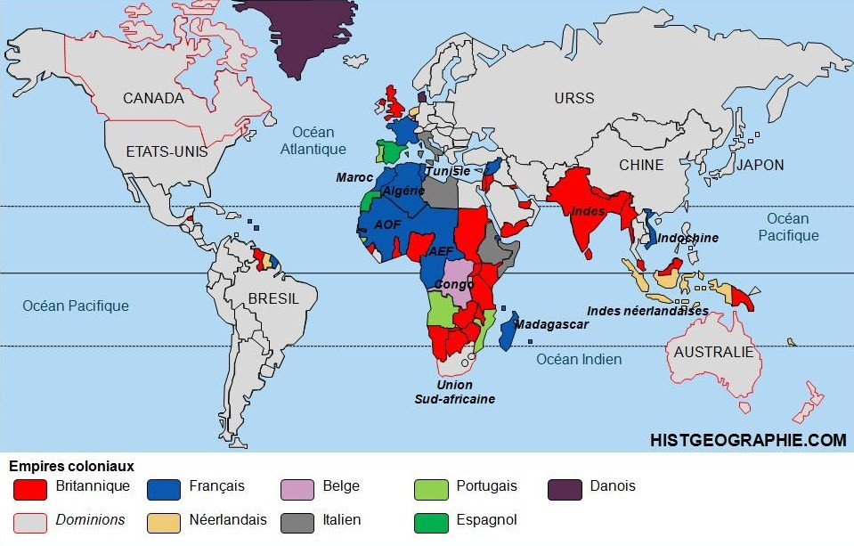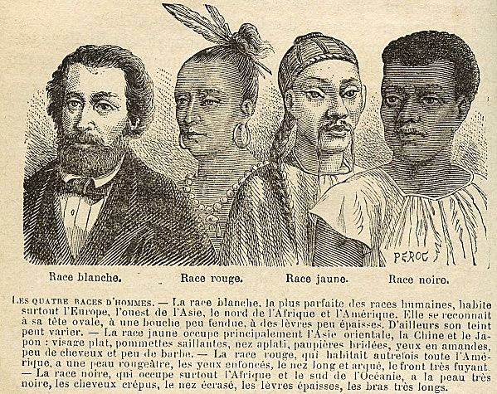

**II : Les arguments contre la colonisation**

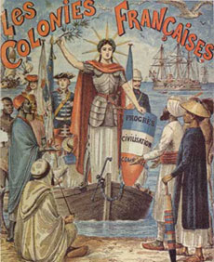

**Comment Jules Ferry justifie-t-il la colonisation dans son discours de juillet 1885 ? Les deux autres documents illustrent-ils l’ensemble de son discours ? Pourquoi ?**

_______________________________________________________________________________________________________________________________________________________________________________________________________________________________________________________________________________________________________________________________________________________________________________________________________________________________________________________________________________________________________________________________________________________________________________________

**Discours de Jules Ferry – 28 juillet 1885**

« Je répète qu’il y a pour les races supérieures un droit, parce qu’il y a un devoir pour elles. Elles ont le devoir de civiliser les races inférieures...

Je dis que la politique coloniale de la France, que la politique d’expansion coloniale, celle qui nous a fait aller, sous l’Empire, à Saïgon, en Cochinchine, celle qui nous a conduits en Tunisie, celle qui nous a amenés à Madagascar, je dis que cette politique d’expansion coloniale s’est inspirée d’une vérité sur laquelle il faut pourtant appeler un instant votre attention : à savoir qu’une marine comme la nôtre ne peut pas se passer, sur la surface des mers, d’abris solides, de défenses, de centres de ravitaillement. L’ignorez-vous, messieurs ? Regardez la carte du monde... et dites-moi si ces étapes de l’Indochine, de Madagascar, de la Tunisie ne sont pas des étapes nécessaires pour la sécurité de notre navigation ?

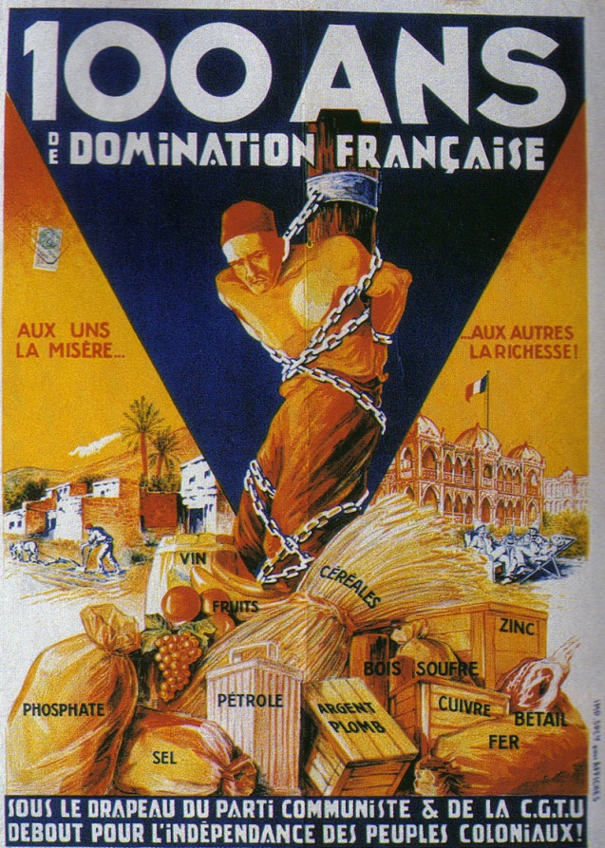

"On me parle de progrès, de "réalisations", de maladies guéries, de niveaux de vie élevés au-dessus d'eux-mêmes (...) Moi je parle de sociétés vidées d'elles-mêmes, des cultures confisquées, de religions assassinées, de magnificences artistiques anéanties, d'extraordinaires possibilités supprimées (...) Je parle de milliers d'hommes sacrifiés au Congo-Océan. Je parle de ceux qui, à l'heure où j'écris, sont entrain de creuser à la main le port d'Abidjan."

"Je parle de millions d'hommes à qui on a inculqué savamment la peur, le complexe d'infériorité, le tremblement, l'agenouillement, le désespoir, le larbinisme"

Aimé Césaire – Discours sur le colonialisme

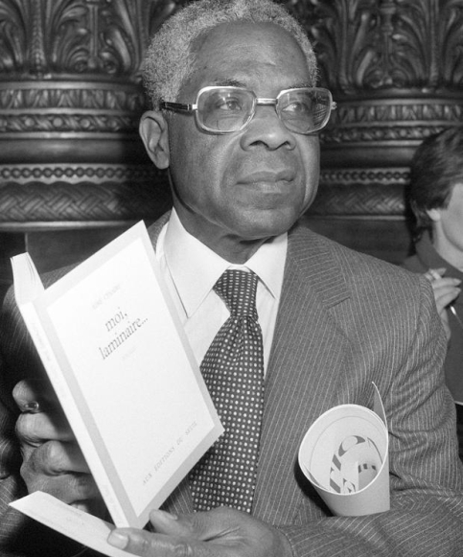

***Aimé Césaire est un poète et homme politique martiniquais, fondateur du mouvement littéraire de la négritude et un anticolonialiste résolu.***

|  |  |
| --- | --- |
| **Arguments de l’Affiche** | **Arguments d’Aimé Césaire** |
|  |  |

**III : Les personnages clef de la décolonisation**

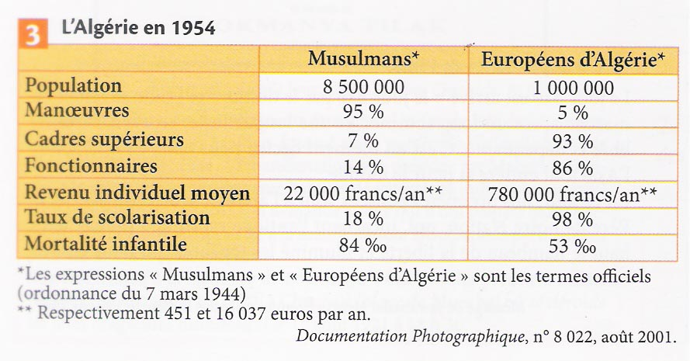

**A qui donnent raison les chiffres du tableau : aux opposants ou aux défenseurs de la colonisation ?**

________________________________________________________________________________________________________________________________________________________________________________________________________

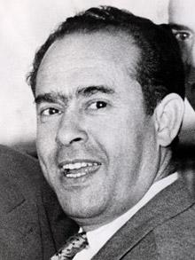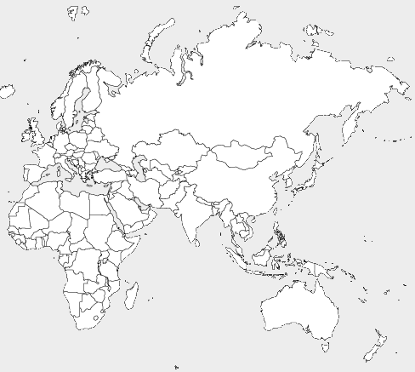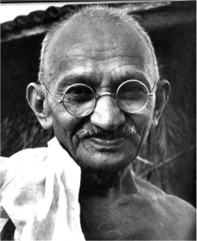

**IV : Le Processus de décolonisation**



**Selon Nehru, quelle doit être l’attitude des jeunes Etats vis-à-vis des anciennes puissances coloniales  et vis-à-vis de la guerre froide ?**

________________________________________________________________________________________________________________________________________________________________________________________________________________________________________________________________________________________________________________________________

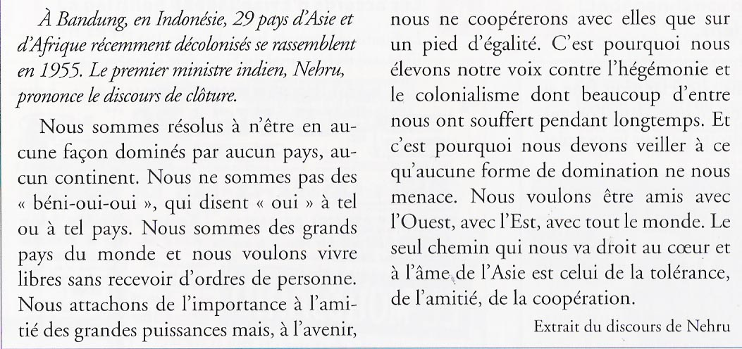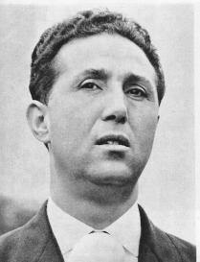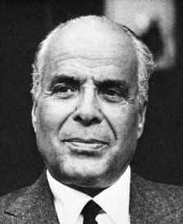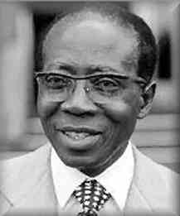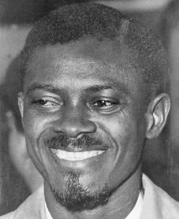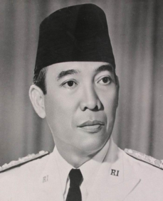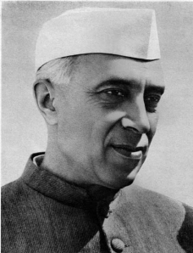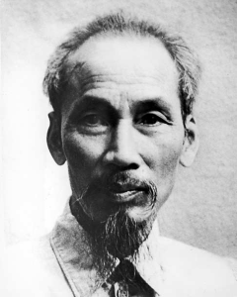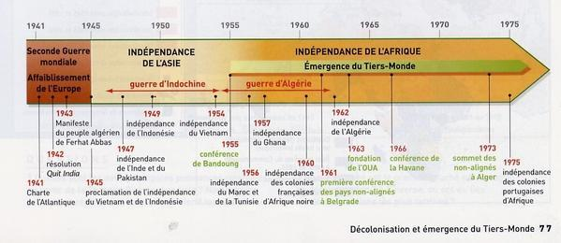

**A l’aide de la chronologie, complétez la carte ci-dessus en respectant la légende. Cherchez ensuite sur Internet les dates d’accès à l’indépendance des pays non concernés par la chronologie.**

